中国科学院大连化学物理研究所应聘人员登记表
申报部门  申报岗位 | 21T1  分子活化及官能化 | 岗位类别 | 科研 | 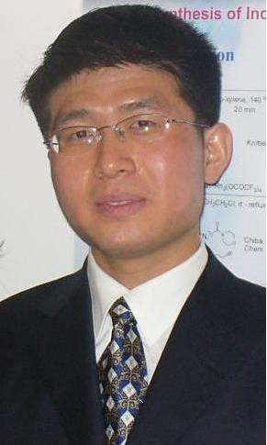
姓名 | 肖建 | 性别 | 男
出生日期 | 1981-6-3 | 民族 | 汉
政治面貌 | 中共党员 | 户口所在地 | 山东
毕业学校及专业 | 新加坡南洋理工大学 | 学历/学位 | 博士研究生
工作单位及职务 | 南洋理工大学博士后
是否有亲属在所内工作或学习 | 无
联系方式 | 手机：65－98993831 固话：65－98993831
联系方式 | 信箱：xj9698@163.com
学习及工作经历：
08/2009~至今 博士后 新加坡南洋理工大学化学与生物化学系
07/2005~07/2009 新加坡南洋理工大学化学与生物化学系
博士 有机化学 导师：Prof Loh Teck-Peng
09/2002~07/2005 南开大学元素有机化学研究所
硕士 有机化学导师: 李金山教授，博士生导师
09/1998~07/2002 山东省曲阜师范大学化学学院
学士导师：孙学军教授

主要经验及业绩：
2002年1月到6月，本科毕业论文期间，参与企业合作项目：从地瓜中提取缩甲基纤维素及在工业化生产中的应用。2002年9月到2005年6月，在南开大学攻读硕士期间参与国家自然科学基金项目：基于手性联萘酚配体的合成及其金属配合物在不对称催化中的应用。2005年7月，在新加坡读博士期间，参与新加坡重点研究计划项目：新型手性配体及手性催化剂的设计合成及其在不对称合成和药物合成中的应用，发表第一作者论文若干，并以第一作者获得美国专利2项。

